PIXI-matematik

**personale.learnmark.dk/sjo**

Indhold:

1. Den gyldne opskrift
2. Formelregner  
   Regnearternes hierarki  
   Afrunding
3. Måleenheder
4. Målestoksforhold
5. Procentregning
6. Forholdsregning, koter/fald
7. Arealer
8. Rumfang
9. Massefylde
10. Den retvinklede trekant – Pythagoras og vinkler

Den gyldne opskrift.

Forstå opgaven (læs, tegn, tænk)

_______________________________  
1) Find formlen  
  
2) Skriv formel  
  
3) Indsæt værdier  
(husk benævnelser)   
  
4) Udregn  
(på lommeregner)  
  
5) Skriv resultat  
(husk benævnelse)

Vurdér resultatet (Ka’ det nu passe?)

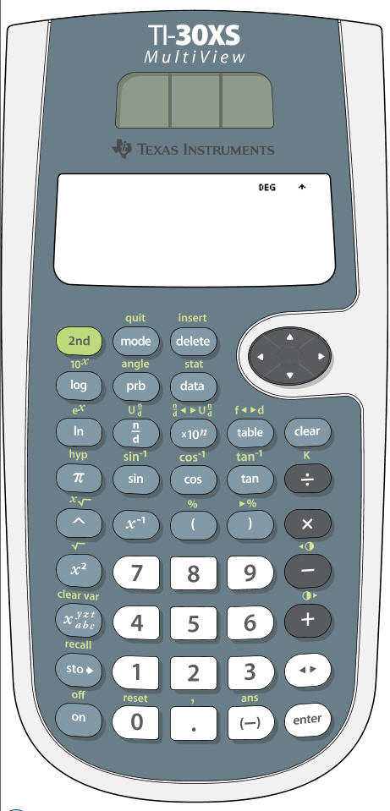

Formelregneren.

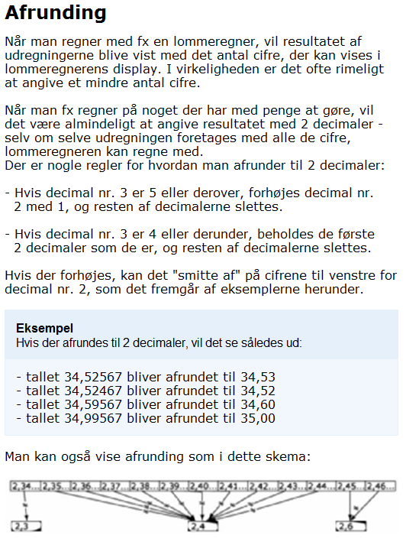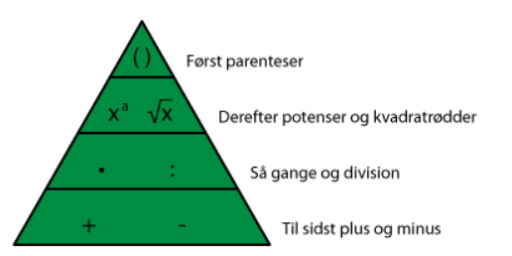

Afrunding:

Regnearternes hierarki (rækkefølge)

Måleenheder (omregning fra en enhed til en anden)

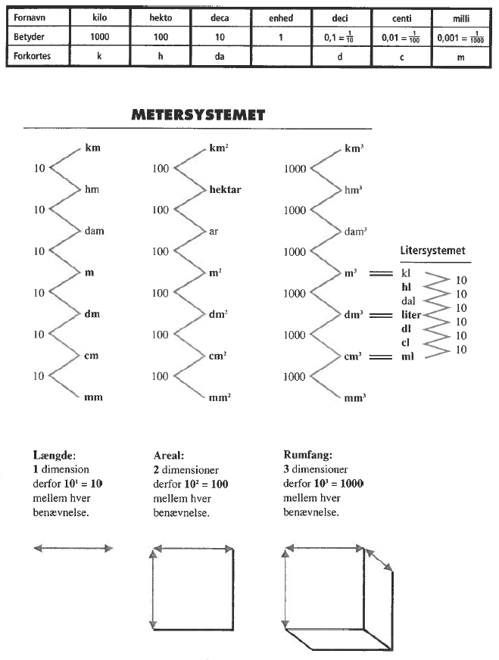

10

10

1 dm3 = 1 liter

**ː**

**\***

Målestoksforhold.

**Eksempel:**

Måleforholdet 1 : 100 betyder at forholdstallet er 100.

Mål i virkeligheden er 34 m.

Mål på tegning 34 m : 100 = 0,34 m = 340 mm

|  |  |
| --- | --- |
| Målforhold  forhold  Virkeligt mål  mål  Tegnings mål  x | Sammenhængen mellem:  Virkelig mål, tegn. mål og målforhold kan opstilles i en ”husketrekant”  Virkelig mål = målforhold x tegn. mål  Tegn. mål = virkelig mål: målforhold  Målforhold = virkelig mål: tegn. mål |

**Husketrekanten**

1:100 er målestoksforhold, 100 er målforholdet

Smart procentregning.

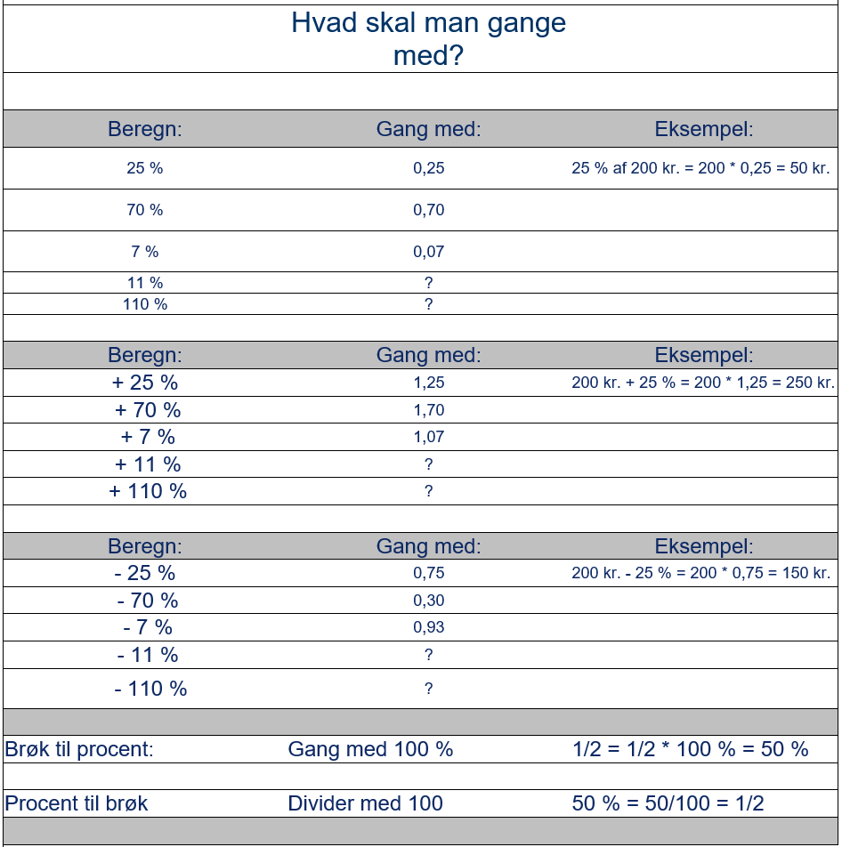

Koter/fald og forholdsregning

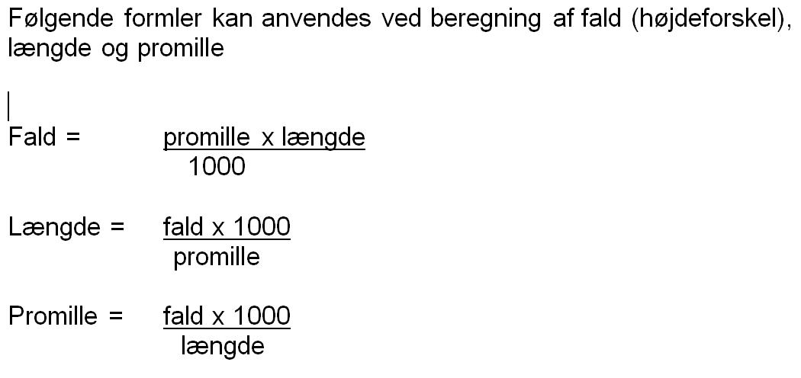

Beregning af areal og omkreds



**A = l * b (længde * bredde)**

**O = l + b + l + b**

Beregning af rumfang

|  |  |
| --- | --- |
| Terning  Rumfang (V):  V = s x s x s = s3 |  |
| Prisme (retvinklet ”kasse”)  Rumfang (V):  Højde (h)  Længde (l)  Bredde (b)  V = l x h x b |  |
| Prisme (flersidet – retvinklet)  Rumfang (V):  Grundfladeareal (G)  Højde (h)  V = grundfladen x højden = G x h |  |
| Cylinder  Rumfang (V)  Radius (r)  Højde (h)  V =  x r2 x h |  |
| Kegle  Rumfang (V)  Radius (r)  Højde (h)  V = x x r2 x h |  |
| Pyramide  Rumfang (V)  Grundfladeareal (G)  Højde (h)  V = x h x G |  |

Massefylde

Massefylde angiver, hvor meget et materiale vejer i forhold til rumfanget.

Enheden for vægten skal passe med enheden for rumfang efter nedenstående skema:

**gram pr. cm3 (g/cm3)**

**kg pr. dm3 (kg/dm3)**

**ton pr. m3  (t/m3)**

Og husk:

1 dm3 = 1 liter

**Eksempel:**

Når jerns massefylde er 7,8 betyder det at:

1 cm3 vejer 7,8 g og

1 dm3 vejer 7,8 kg og

1 m3  vejer 7,8 t

Massefylde er det samme som vægtfylde. I industrien bliver massefylde også beteget med ordet **densitet.**

|  |  |
| --- | --- |
| rumfang  **X**  massefylde  vægt  *  **Sammenhængen mellem:**  Vægt, rumfang og massefylde kan opstilles i en ”husketrekant”.  **Vægt** = rumfang x massefylde  **Rumfang** = vægt **:** massefylde  **Massefylde** = vægt **:** rumfang |  |

Den retvinklede trekant: Pythagoras og trigonometri.

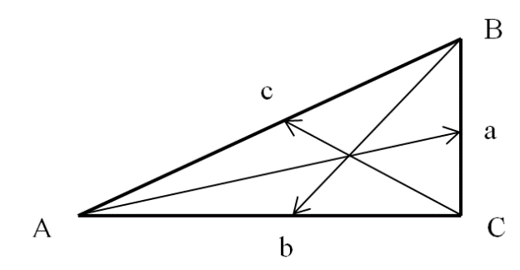

**HUSK:**

* **Vinklerne hedder A, B og C med store bogstaver.**
* **Den rette vinkel SKAL altid kaldes C.**
* **Siderne hedder a, b og c med små bogstaver.**
* **Siden a (katete) ligger overfor vinkel A**

**Siden b (katete) ligger overfor vinkel B**

**Siden c (hypotenuse) ligger overfor vinkel C**

**Hypotenuse**

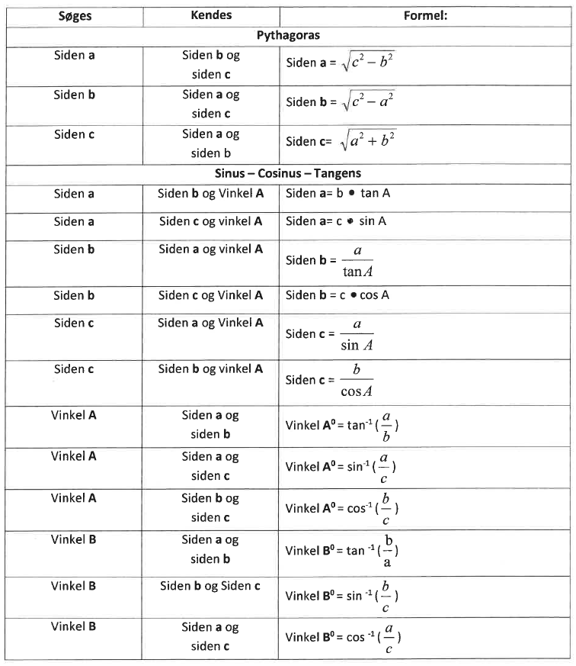

**Kateter (a og b)**